いきいき茨城ゆめ国体ハンドボール競技
報道規制について
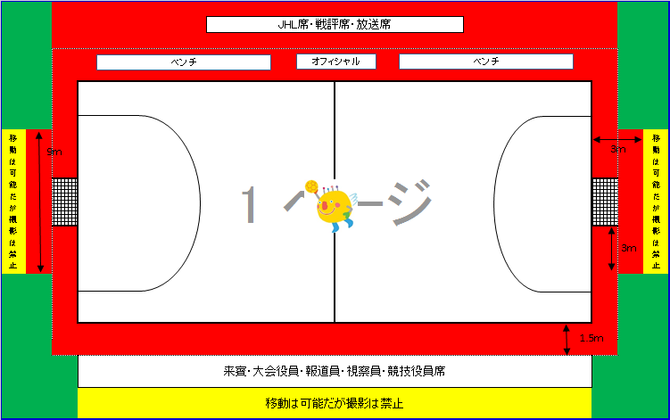
： 通行及び撮影禁止区域
： 通行許可兼撮影禁止区域
： 通行及び撮影許可区域。
※ コート内は通行及び撮影禁止

Ⅰ 競技会場における取材について
① ご来場の際は、毎日、報道員受付で受付を行ってください。
② 受付では、名刺をご提示のうえ、受付簿に必要事項を記入し、報道員IDカードと報道員ベストをお受け取りください。
③ 競技会場内では、報道員IDカード、報道員ベスト及び自社腕章を必ず着用してください。
④ 受付でお渡しした報道員IDカードと報道員ベストは、毎日ご返却ください。
⑤ 撮影可能なエリアについては報道員受付でご確認ください。競技運営や観覧の妨げにならないようご協力をお願いします。
⑥ 競技会場フロアは土足厳禁です。
⑦ 取材・撮影にあたり、コート内、選手席、オフィシャル席及びゴール付近での撮影等は禁止します。
⑧ 競技中は、電光掲示板、退場者タイマーの前への立ち入りを禁止します。
⑨ フラッシュ撮影はご遠慮ください。
⑩ 競技会場内には、報道員席、競技会場内に報道員控所を設けていますのでご利用ください。
⑪ 報道エリア・報道員席、報道員控所以外の関係者エリアへの立ち入りはご遠慮ください。
⑫ 指定された場所以外からは、電源をとらないでください。
⑬ 取材用のパソコン、電話、FAX、インターネット回線は用意していません。
⑭ 表彰式での行動範囲については、規制を設けませんが式典運営に支障をきたなさいようご協力お願いします。
⑮ 取材に際しては、係員の指示に従ってください。

Ⅱ インタビューについて
① インタビューコーナーを各会場に設けています。指定場所にてインタビューをお願いします。
② 選手へのインタビューは監督の許可を得たうえで行ってください。
③ 競技中及び競技開始直前の取材や、競技会場以外での取材はご遠慮ください。

Ⅲ 記録速報の配布について
① 全種別の試合結果を組合せ表に記載するとともに、各試合の記録を記録速報所に配布します。

Ⅳ 駐車場について
① 駐車場は一般駐車場をご利用ください。
② 駐車場内での盗難・事故等については、一切責任は負いません。

Ⅴ その他
① 競技会場は禁煙となっています。喫煙は所定の場所でお願いします。県立高校は禁煙です。
② 会場内では携帯電話の電源を切るか、マナーモードに設定の上、使用はご遠慮ください。
③ 係員の指示がある時は、その指示に従ってください。

